П О С Т А Н О В Л Е Н И Е
АДМИНИСТРАЦИИ
ИЧАЛКОВСКОГО МУНИЦИПАЛЬНОГО РАЙОНА РЕСПУБЛИКИ МОРДОВИЯ
от №

с. К е м л я

О внесении изменений в Муниципальную программу
«Экономическое развитие Ичалковского муниципального района»

Постановляю:
1. Внести в Муниципальную программу «Экономическое развитие Ичалковского муниципального района», утвержденную постановлением администрации Ичалковского муниципального района от 03.12.2018 г.№ 637 (с изменениями от 17.06.2019 г №305, 02.10.2019 г. № 538, 13.07.2020 г. №315, 06.08.2020 г. №349, 25.09.2020 г. №439) изменения, изложив Приложение № 6 к муниципальной программе «Экономическое развитие Ичалковского муниципального района» в редакции согласно приложению, к настоящему постановлению.
2. Контроль за исполнением настоящего постановления возложить на заместителя Главы - начальника управления экономики и муниципальных программ администрации Ичалковского муниципального района А.Е. Горяеву.
3. Настоящее постановление вступает в силу после его официального опубликования.

Глава Ичалковского
муниципального района В.Г. Дмитриева

Кортунова Л.И.

Приложение к постановлению
администрации Ичалковского
муниципального района
от 12.05.2021 г. №227

«Приложение № 6
к муниципальной программе «Экономическое развитие Ичалковского муниципального района»
ПАСПОРТ
Подпрограммы муниципальной программы
Подпрограмма 2 «Развитие инвестиционной деятельности в Ичалковском муниципальном районе»
Ответственный исполнитель  подпрограммы | - администрация Ичалковского муниципального района (отдел экономики администрации Ичалковского муниципального района)
Участники подпрограммы | - отсутствуют
Цель подпрограммы | - формирование благоприятного инвестиционного климата в районе, увеличение притока инвестиционных средств
Задача подпрограммы | -внедрение стандарта деятельности органов местного самоуправления по обеспечению благоприятного инвестиционного климата
Приоритетные проекты (программы), реализуемые в рамках подпрограммы | -отсутствуют
Показатели (индикаторы) подпрограммы | - объем инвестиций в основной капитал в расчете на 1 жителя;
Сроки и этапы реализации  подпрограммы | - 2019 - 2025 годы.
Объемы бюджетных ассигнований подпрограммы | Финансирование осуществляется за счет средств местного бюджета
Ожидаемые результаты реализации подпрограммы | в количественном выражении:  - увеличение объема инвестиций в основной капитал на 1 жителя до 20,181 тыс. рублей в 2025 году.  в качественном выражении:  - повышение инвестиционной активности предприятий и организаций района.
1.Общая характеристика сферы реализации подпрограммы

Одним из наиболее важных факторов развития экономики являются инвестиции. Формирование благоприятной инвестиционной среды будет способствовать как увеличению объемов инвестиций, так и их диверсификации по секторам экономики и изменению структуры экономики, улучшению инвестиционной привлекательности Ичалковского муниципального района.
Инвестиции в основной капитал – это вложения, которые способствуют приобретению, созданию, а также расширению основных фондов предприятия. Результатом данного процесса может стать сооружение новых объектов и модернизация оборудования, покупка необходимых транспортных средств и инструментов.
Инвестиционная политика района является важнейшей составляющей экономической деятельности, поскольку именно она определяет потенциал экономики и ее рост. На протяжении последних лет посткризисного восстановления экономики в Ичалковском муниципальном районе наблюдается оживление инвестиционной активности. В 2017 году на развитие экономики направлено инвестиций в основной капитал за счет всех источников финансирования (без субъектов малого предпринимательства и объемов инвестиций, не наблюдаемых прямыми статистическими методами) 642,671 млн. рублей, что в сопоставимых ценах составляет 156,9 процента к уровню 2016 года. По итогам 2017 года по крупным и средним предприятиям удельный вес инвестиций за счет собственных средств предприятий и организаций составил 65,1 процента, привлеченных – 34,9 процента, из них: 85,4 процента – кредиты банков, бюджетные средства –14,6 процента, в том числе: средства бюджетов субъектов Российской Федерации – 53,5 процента, средства местного бюджета– 9 процентов.
Администрация района создает и обеспечивает максимально комфортные условия для модернизации экономики, привлечения в район новых крупных инвесторов.
Основная цель инвестиционной политики района определена в стратегии развития Ичалковского муниципального района до 2025 года - это создание благоприятного хозяйственного и инвестиционного климата для развития промышленных предприятий, сельскохозяйственных производств, малого бизнеса.
В прогнозируемом периоде необходимо проводить активную политику по привлечению инвестиций в промышленность, перерабатывающую отрасль района, в развитие туризма и отдыха. При этом необходимо понимать, что привлечение производственных инвестиций района сложная и нелёгкая задача, поскольку организация новых производств на территории района носит весьма ограниченный характер, обусловленный особенностями распределения земельного фонда, кадровым составом, качеством человеческого капитала в привлекаемых трудовых ресурсах, экологическими, энергетическими и прочими ограничениями. Необходимо пересмотреть основные направления инвестиционного развития и выделить промышленные площадки и земельные участки под новые инвестиционные проекты по развитию промышленности и перерабатывающей отрасли района и провести рекламно-информационные мероприятия. Для организации системной работы по привлечению инвестиций в настоящее время определено пять инвестиционных площадок. На сегодняшний день информация о свободных промышленных площадках и земельных участках района представлена в сводном реестре и размещена на сайте «Корпорации развития Республики Мордовия». Данная информация регулярно обновляется и пополняется.
Однако сложившиеся в районе темпы роста инвестиций в основной капитал явно недостаточны для полномасштабной реализации стратегии развития Ичалковского муниципального района на период до 2025 года.
В связи с этим определены основные приоритеты муниципальной политики в сфере реализации подпрограммы. К ним относятся:
-формирование нового инвестиционного облика Ичалковского муниципального района;
-привлечение инвестиций в основной капитал.
Целью подпрограммы будет – формирование благоприятного инвестиционного климата в районе, увеличение притока инвестиционных средств.
И для достижения цели разработан план мероприятий, направленный на сопровождение и продвижение перспективных инвестиционных ниш (Приложение 1 к подпрограмме «Развитие инвестиционной деятельности в Ичалковском муниципальном районе»), в котором предусмотрено решение следующих задач:
- Задача 1. Определение инвестиционного потенциала муниципального образования и формирование инвестиционных паспортов (Приложение 2 к подпрограмме «Развитие инвестиционной деятельности в Ичалковском муниципальном районе»);
- Задача 2. Инвентаризация свободных инвестиционных площадок и земельных участков (Приложение 3 к подпрограмме «Развитие инвестиционной деятельности в Ичалковском муниципальном районе»);
- Задача 3. Отбор инвестиционных площадок, обеспеченных необходимой инфраструктурой под новые проекты:
- Задача 4. Выявление перспективных инвестиционных ниш свободных для развития производства, создания новых рабочих мест и кооперационных цепочек с местными товаропроизводителями;
- Задача 5. Формирование реестра перспективных инвестиционных ниш для потенциальных инвесторов с детальной характеристикой конкурентных преимуществ их размещения (Приложение 4 к подпрограмме «Развитие инвестиционной деятельности в Ичалковском муниципальном районе»);
- Задача 6. Сопровождение и "упаковка" инвестиционных ниш ;
- Задача 7. Формирование реальных мер поддержки, направленных на загрузку и освоение свободных инвестиционных площадок.
Реализация подпрограммы позволит повысить инвестиционную привлекательность Ичалковского муниципального района, в том числе за счет продвижения позитивного имиджа Ичалковского муниципального района, увеличить объём инвестиций в основной капитал Ичалковского муниципального района.

- Показатели (индикаторы) подпрограммы

Показателем (индикатором) решения задачи и достижения цели подпрограммы будет являться:
-объем инвестиций в основной капитал в расчете на одного жителя (определяется на основе данных статистического наблюдения № П-2 ИНВЕСТ) и данных о среднегодовой численности населения
Разъяснения по показателю: данные за отчетный год формируются на основе показателей формы № П-2 по крупным и средним организациям. Информация за год, предшествующий отчетному, уточняется на основе годовых отчетов по форме № П-2 (инвест.) по крупным и средним организациям и организациям с численностью работников до 15 человек, не являющимся субъектами малого предпринимательства.
Расчет показателя:

Ид = Иo / Н

где:
Иo – объем инвестиций в основной капитал - всего;
Н – среднегодовая численность населения.)

Сведения о показателях (индикаторах) подпрограммы представлены в приложении № 1 к настоящей Программе.

3. Перечень и характеристика основных мероприятий подпрограммы

В рамках подпрограммы реализуется следующее основное мероприятие:
основное мероприятие 1 «Проведение мероприятий, направленных на обеспечение благоприятного инвестиционного климата Ичалковского муниципального района»
В рамках данного основного мероприятия проводится работа направленная на обеспечение благоприятного инвестиционного климата Ичалковского муниципального района – участие в форумах, выставках и т.д.).
Перечень основных мероприятий подпрограммы представлен в приложении № 2 к настоящей Программе.

4. Информация о ресурсном обеспечении подпрограммы за счет средств местного бюджета

Ресурсное обеспечение подпрограммы за счет средств местного бюджета с расшифровкой по основным мероприятиям подпрограммы, по годам ее реализации представлено в приложении № 3 к настоящей Программе.

5. Информация о значимости подпрограммы для достижения целей
муниципальной программы

Коэффициент значимости подпрограммы «Развитие инвестиционной и инновационной деятельности в Ичалковском муниципальном районе» для достижения целей муниципальной программы «Экономическое развитие Ичалковского муниципального района» составляет 0,25

 |  |  |  | Приложение 1 к подпрограмме «Развитие инвестиционной деятельности в Ичалковском муниципальном районе»
 | План мероприятий, направленный на сопровождение и продвижение перспективных инвестиционных ниш
№ | Наименование мероприятия | Ответственный исполнитель | Срок реализации мероприятия | Показатель и его целевое значение, ожидаемый результат реализации мероприятия
1 | 2 | 3 | 4 | 5
Задача 1. Определение инвестиционного потенциала муниципального образования и формирование инвестиционных паспортов
1.1 | Организация сбора и анализ достоверной статистической информации о состоянии экономики муниципального образования | Управление экономики и муниципальных программ администрации Ичалковского муниципального района | 01.04.2021 г. | Информационная открытость органов местного самоуправления, привлечение новых инвесторов в район, повышение инвестиционной привлекательности района
1.2 | Оценка инвестиционного потенциала в разрезе пяти частных потенциалов (трудового, производственного, материально-технического, финансового и потребительского) | Управление экономики и муниципальных программ администрации Ичалковского муниципального района | 01.04.2021 г.
1.3 | Определение структуры инвестиционного паспорта | Управление экономики и муниципальных программ администрации Ичалковского муниципального района | 01.04.2021 г.
1.4 | Подготовка и разработка проекта инвестиционного паспорта | Управление экономики и муниципальных программ администрации Ичалковского муниципального района | 01.04.2021 г.
1.5 | Утверждение инвестиционного паспорта, определение способов и методов его распространения | Управление экономики и муниципальных программ администрации Ичалковского муниципального района | 01.04.2021 г.
Задача 2. Инвентаризация свободных инвестиционных площадок и земельных участков
2.1 | Исследование свободных инвестиционных площадок (неиспльзуемых земельных участков, зданий, сооружений) | Управление экономики и муниципальных программ администрации Ичалковского муниципального района | 01.04.2021 г. | Увеличение числа налогооблагаемых земельных участков, вовлечение ранее неиспользованного имущества в оборот, увеличение поступлений в бюджет
2.2 | Сбор и обобщение сведений о состоянии и характеристиках данных объектов | Управление экономики и муниципальных программ администрации Ичалковского муниципального района | 01.04.2021 г.
2.3 | Формирование перечня свободных инвестиционных площадок и земельных участков | Управление экономики и муниципальных программ администрации Ичалковского муниципального района | 01.04.2021 г.
Задача 3. Отбор инвестиционных площадок, обеспеченных необходимой инфраструктурой под новые проекты
3.1 | Анализ и отбор инвестиционных площадок, соответствующих критериям обепеченности необходимой инфраструктурой | Управление экономики и муниципальных программ администрации Ичалковского муниципального района | 01.04.2021 г. | Привлечение новых инвесторов, увеличение объема привлеченных средств, формирование благоприятного инвестиционного климата
Задача 4. Выявление перспективных инвестиционных ниш свободных для развития производства, создания новых рабочих мест и кооперационных цепочек с местными товаропроизводителями
4.1 | Анализ целевой аудитории | Управление экономики и муниципальных программ администрации Ичалковского муниципального района | 01.04.2021 г. | Привлечение новых инвесторов, увеличение объема привлеченных средств, формирование благоприятного инвестиционного климата
4.2 | Анализ уровня конкуренции на рынке | Управление экономики и муниципальных программ администрации Ичалковского муниципального района | 01.04.2021 г.
Задача 5. Формирование реестра перспективных инвестиционных ниш для потенциальных инвесторов с детальной характеристикой конкурентных преимуществ их размещения
5.1 | Оценка перспективности и доходности ниши | Управление экономики и муниципальных программ администрации Ичалковского муниципального района | 15.04.2021 г. | Привлечение новых инвесторов, увеличение объема привлеченных средств, формирование благоприятного инвестиционного климата
5.2 | Анализ рисков и будущего развития ниши | Управление экономики и муниципальных программ администрации Ичалковского муниципального района | 15.04.2021 г.
5.3 | Формирование рейтинга выбранных инвестиционных ниш | Управление экономики и муниципальных программ администрации Ичалковского муниципального района | 15.04.2021 г.
Задача 6. Сопровождение и "упаковка" инвестиционных ниш
6.1 | Формирование финансовой модели проекта | Управление экономики и муниципальных программ администрации Ичалковского муниципального района | 01.09.2021 г. | Привлечение новых инвесторов, увеличение объема привлеченных средств, формирование благоприятного инвестиционного климата
6.2 | Создание презентации проекта | Управление экономики и муниципальных программ администрации Ичалковского муниципального района | 01.09.2021 г.
6.3 | Размещение проекта в сети Интернет | Управление экономики и муниципальных программ администрации Ичалковского муниципального района | 01.09.2021 г.
Задача 7. Формирование реальных мер поддержки, направленных на загрузку и освоение свободных инвестиционных площадок
7.1 | Модернизация мясоперерабатывающего цеха и строительство убойного цеха СППССК "Подворье" | Управление экономики и муниципальных программ администрации Ичалковского муниципального района | 01.09.2021 г. | Снижение административных барьеров, информационная открытость органов местного самоуправления
 | Методическая, информационная и организационная поддержка субъектов инвестиционной деятельности | Управление экономики и муниципальных программ администрации Ичалковского муниципального района | 01.09.2021 г.
7.2 | Развитие туристской привлекательности района | Управление экономики и муниципальных программ администрации Ичалковского муниципального района | 01.09.2021 г.
 | Методическая, информационная и организационная поддержка субъектов инвестиционной деятельности | Управление экономики и муниципальных программ администрации Ичалковского муниципального района | 01.09.2021 г.

Приложение 2 к подпрограмме
«Развитие инвестиционной деятельности в
Ичалковском муниципальном районе»

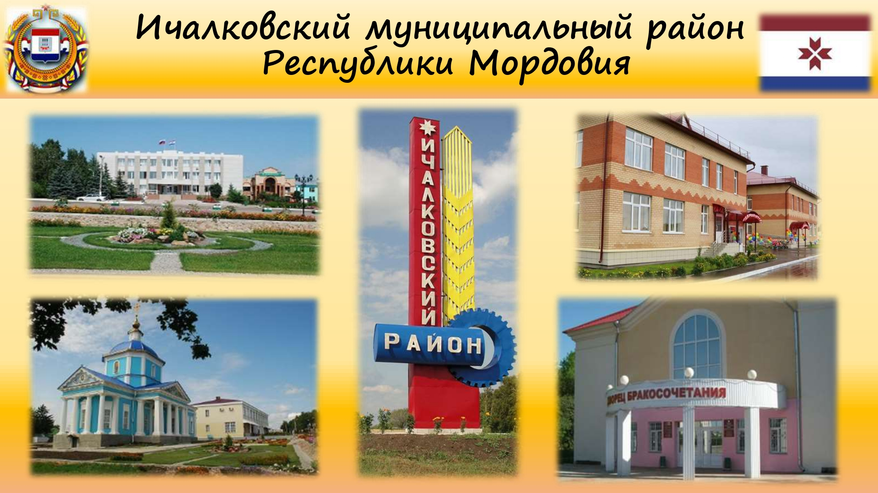

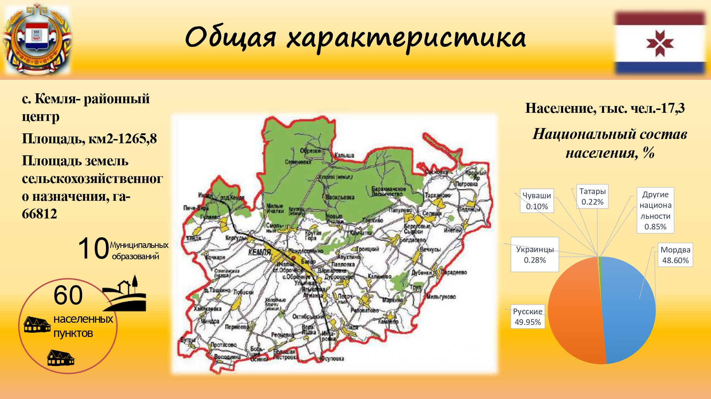

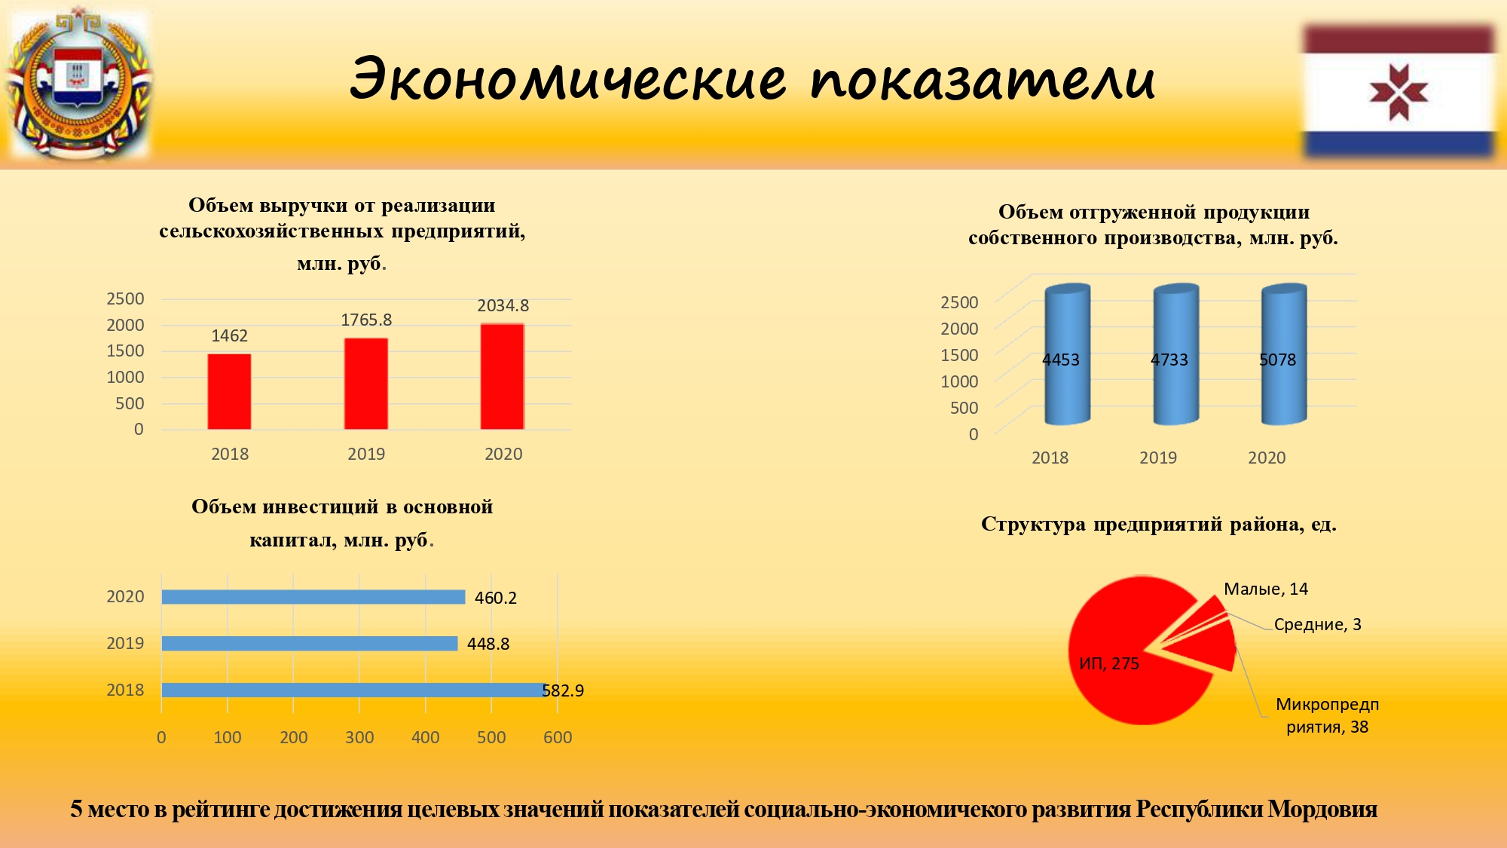

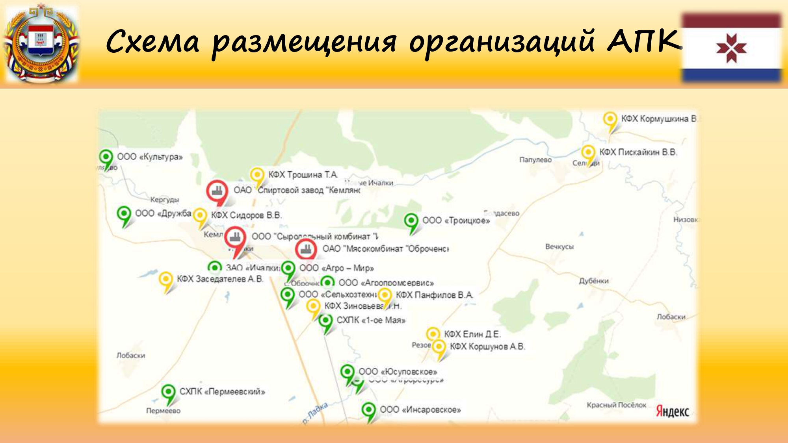

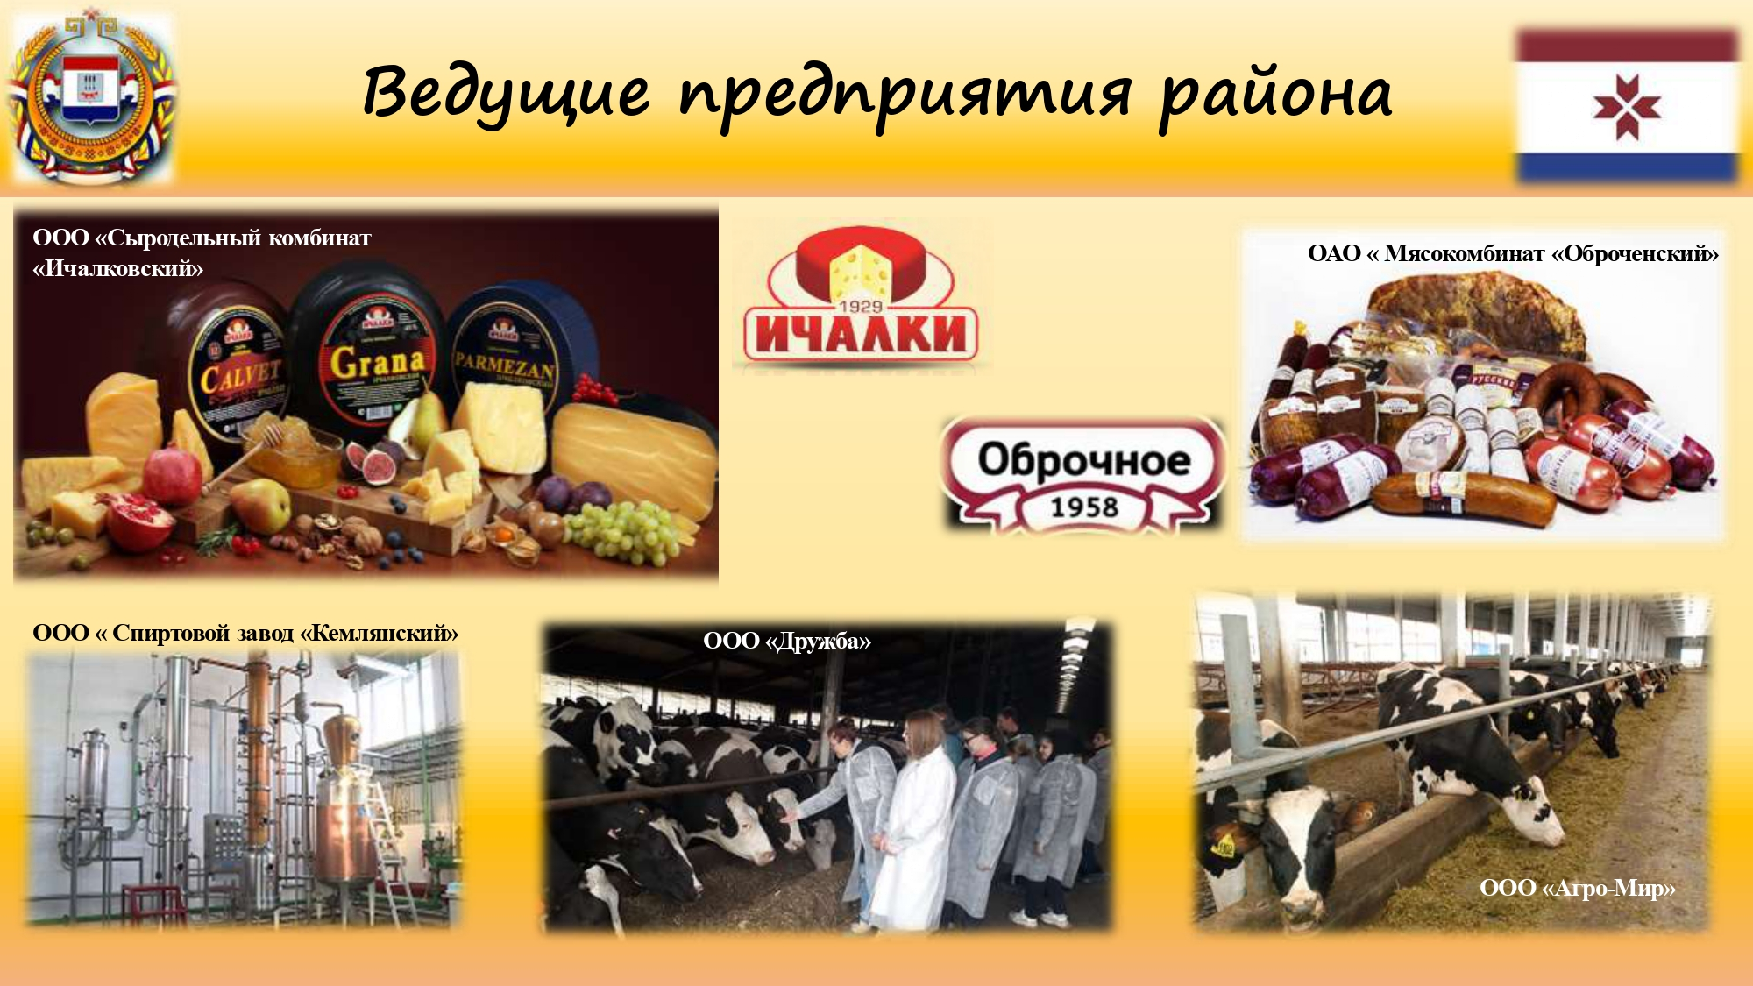

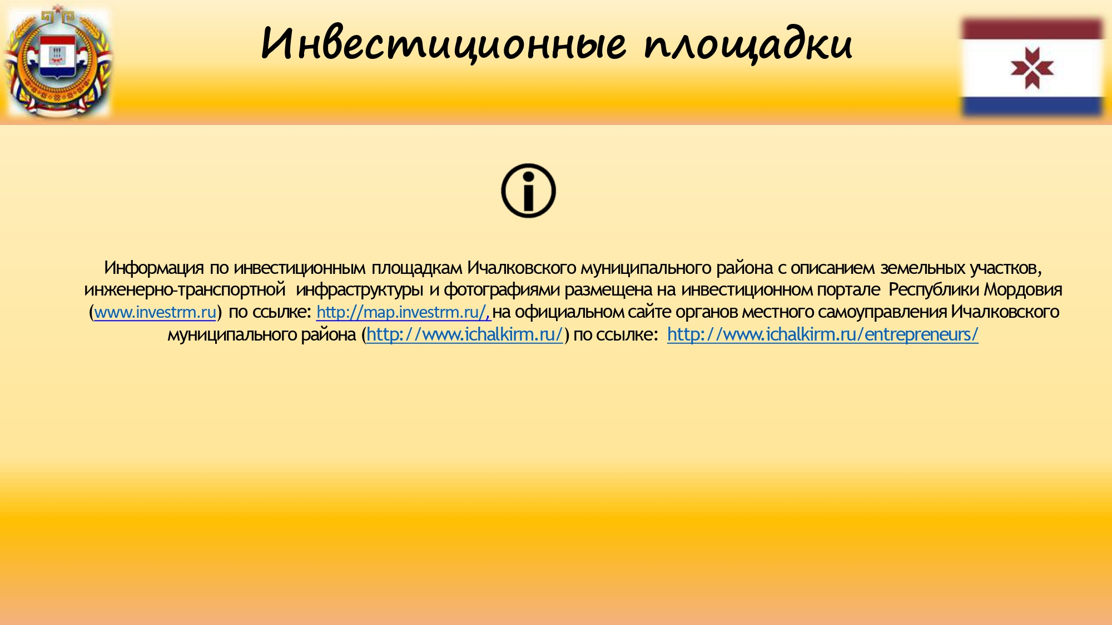

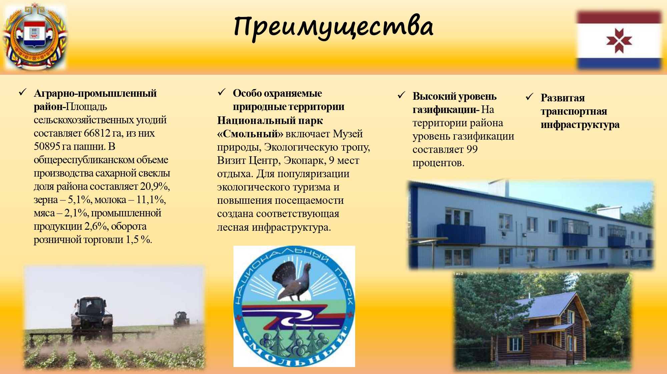

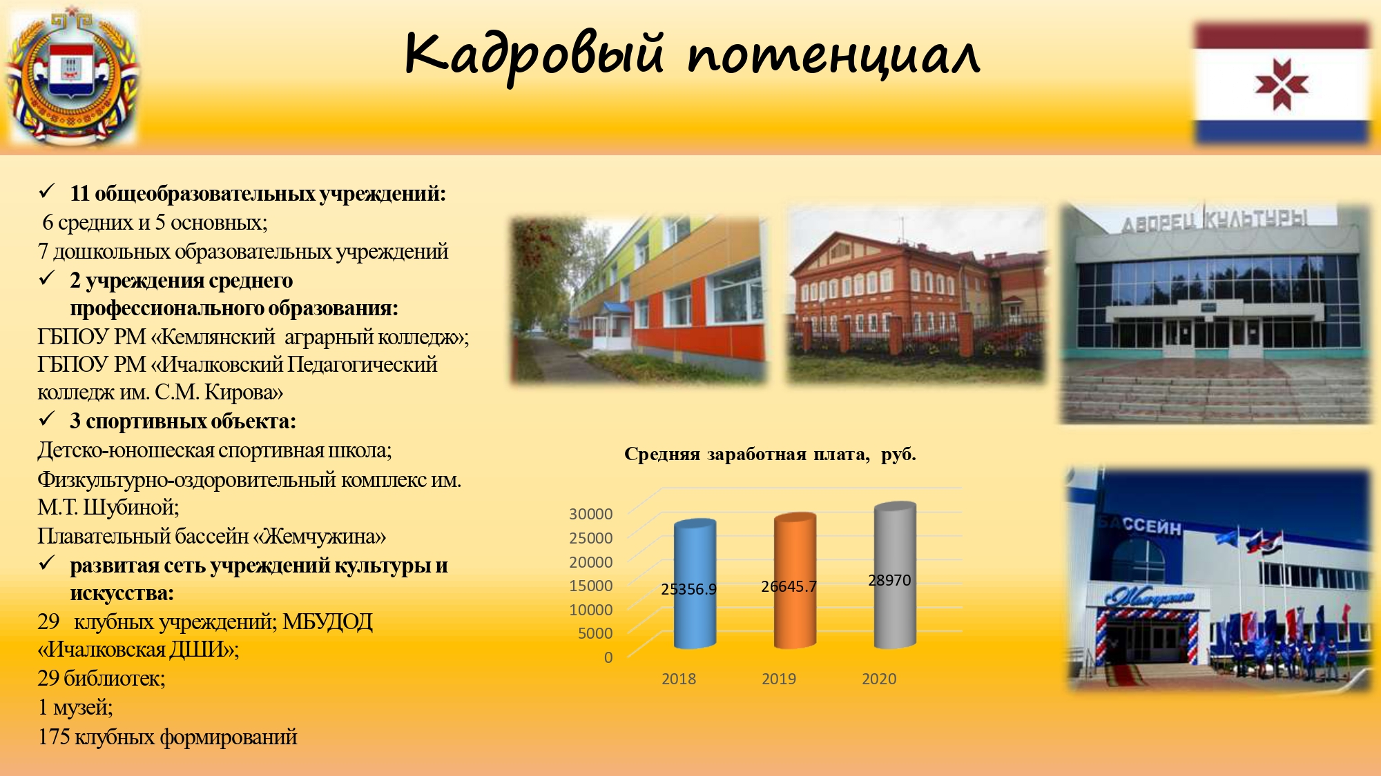

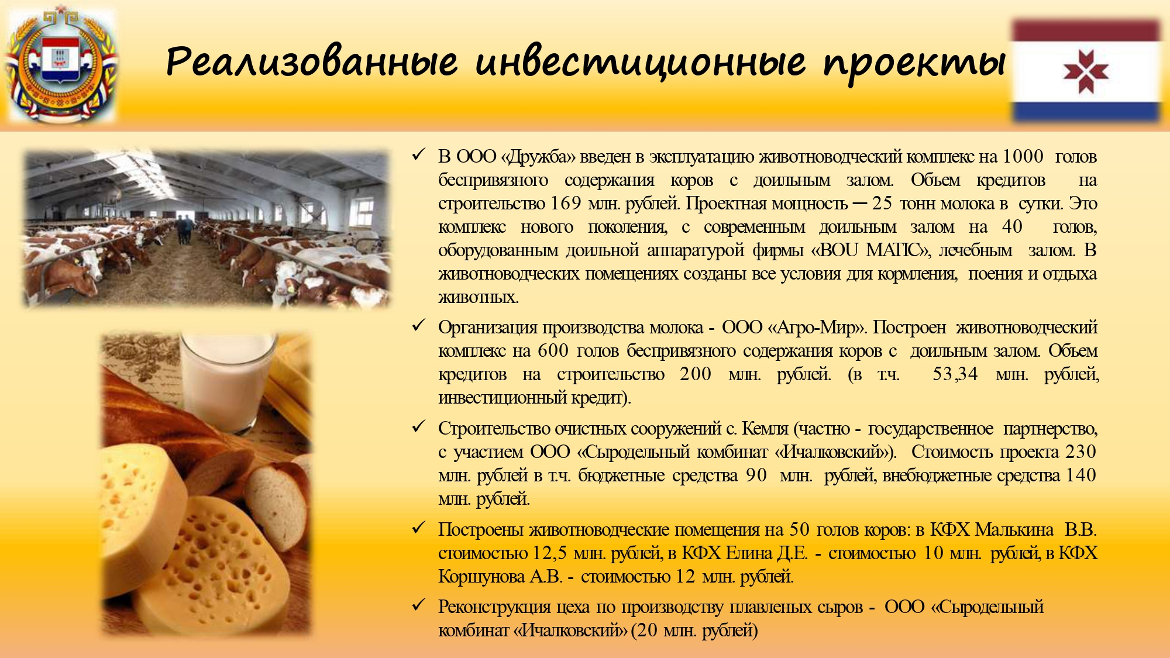

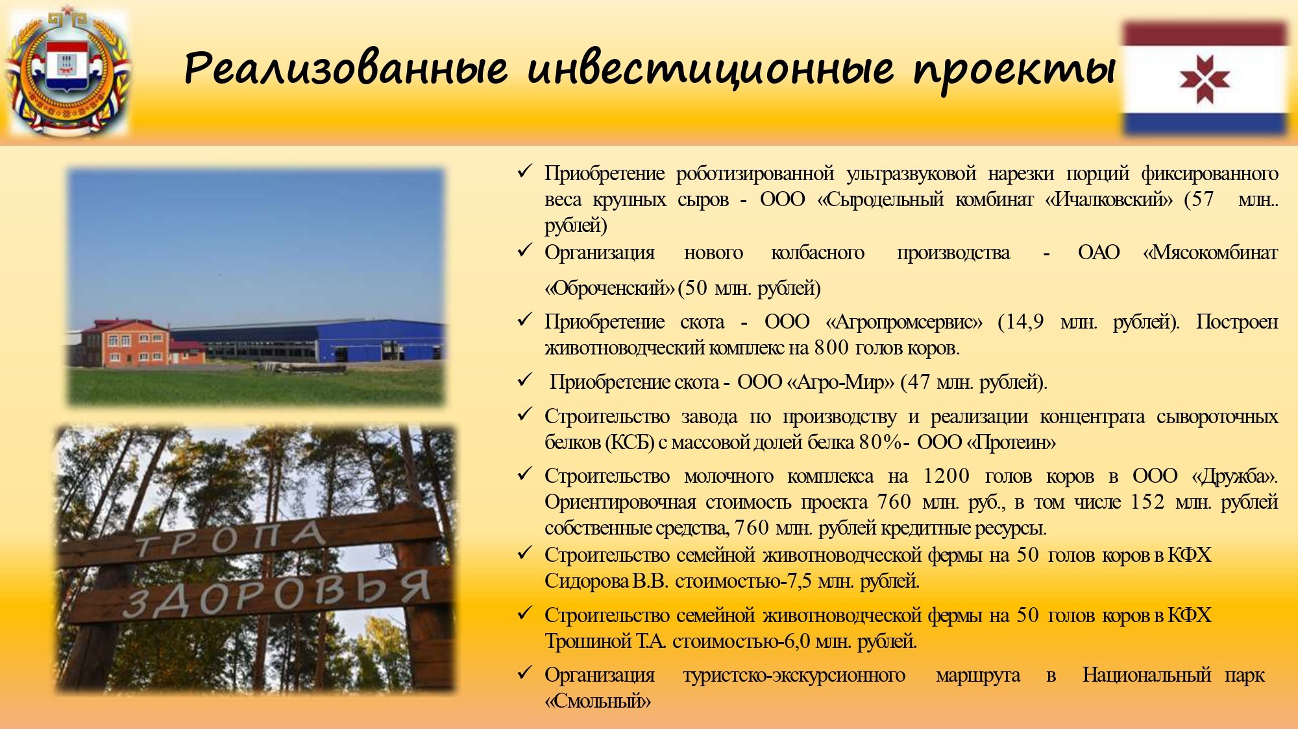

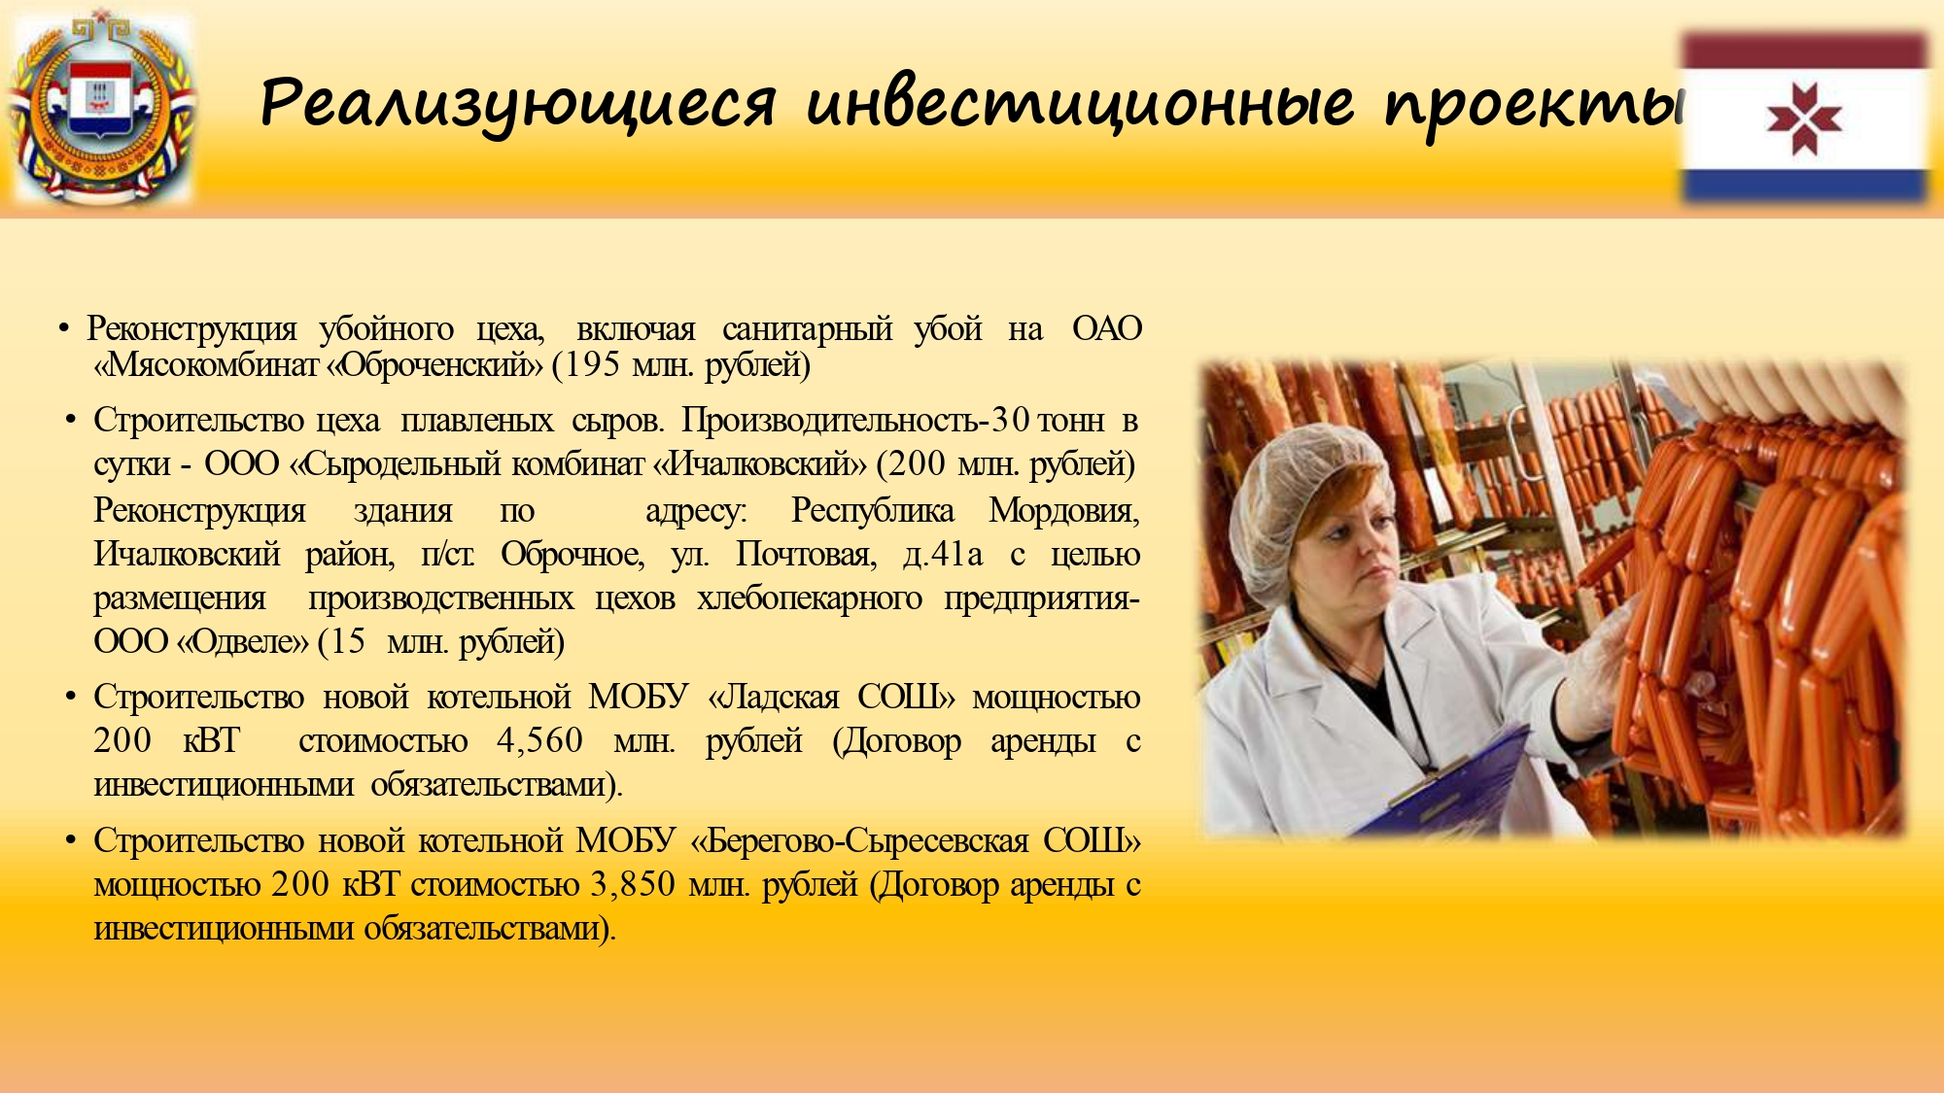

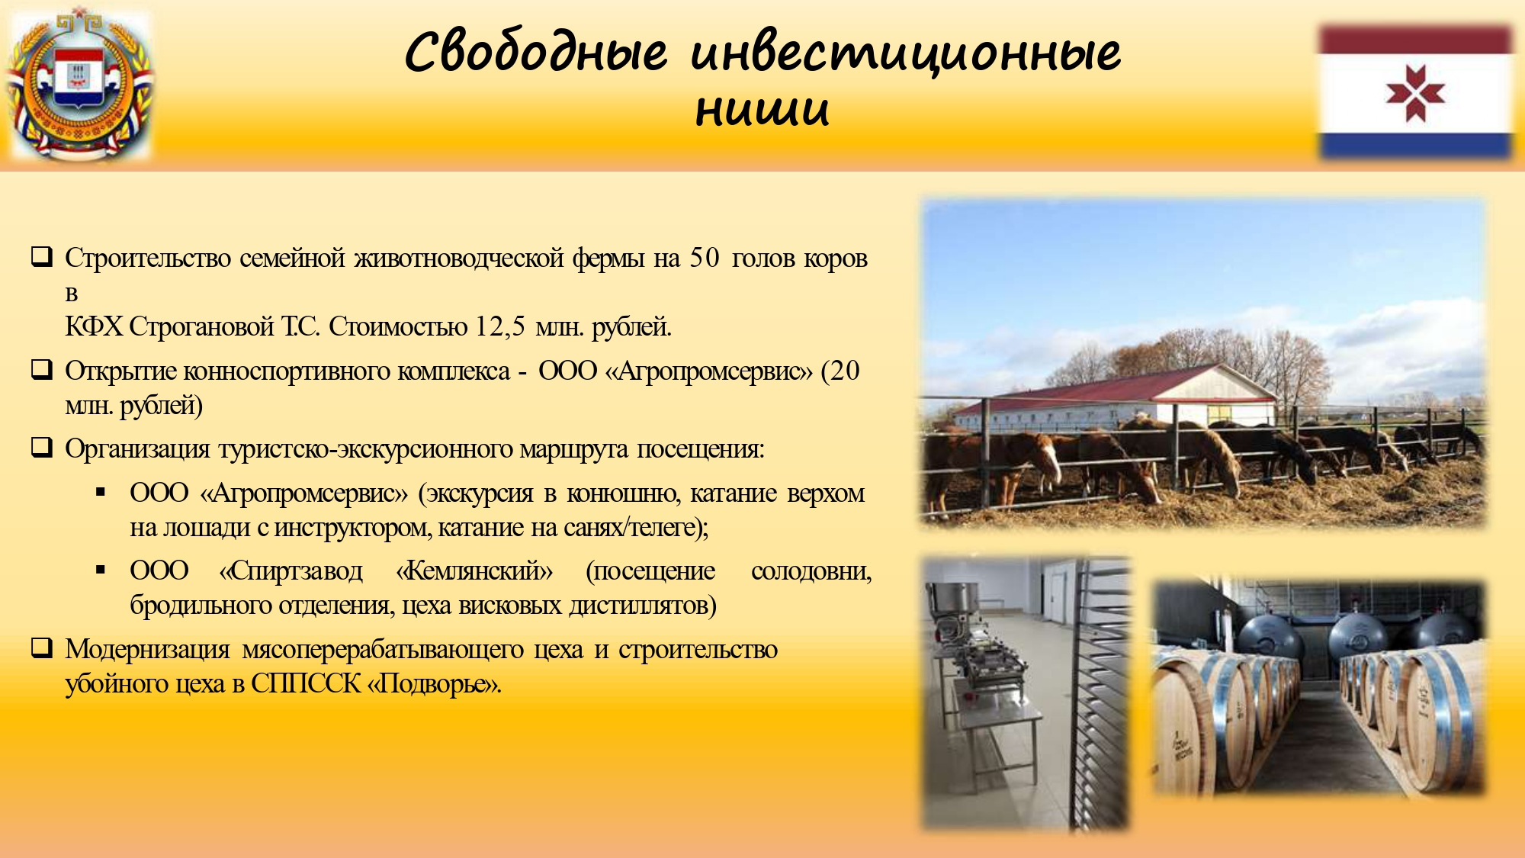

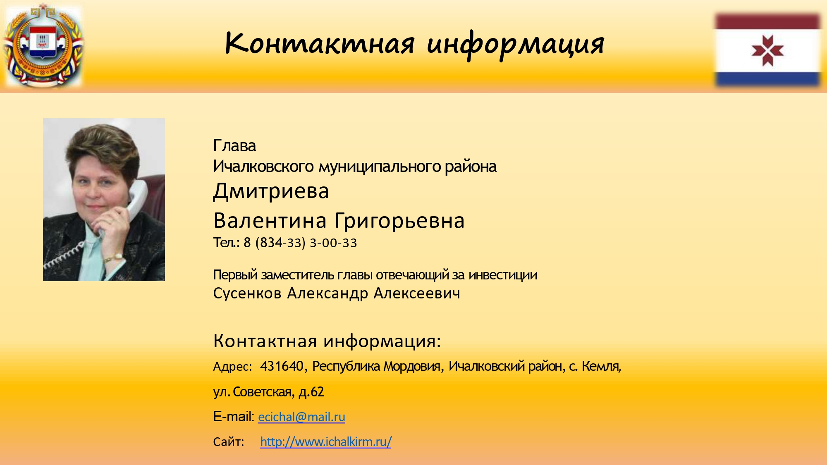
Приложение 3 к подпрограмме
«Развитие инвестиционной деятельности в
Ичалковском муниципальном районе»

Перечень свободных инвестиционных площадок и земельных участков
№ п/п | Общая информация |  |  | Земельный участок |  |  |  |  |  | Транспортно-логистическая структура
 | Название | Тип (гринфилд, браунфилд) | Адрес | Площадь (Га) | Площадь свободная (Га) | Вид права ( правообладатель) | Категория земель | Вид разрешенного использования | Кадастровый номер | Ближайшая автодорога, км. | Ближ. федеральная трасса, км. | Ближ. ж/д узел , км | Ближ. аэропорт , км | Расстояние до Саранска, км
1 | Коровник 4-х рядный | Гринфилд | Республика Мордовия, Ичалковский район,  с. Вечкусы | 0,224 | 0,224 | Неразграниченная государственная собственность | Земли населенных пунктов | Для сельскохозяйственного использования | - | 1,5 | 75 | 38 | 86 | 86
2 | Коровник 4-х рядный | Гринфилд | Республика Мордовия, Ичалковский район,  с. Парадеево | 0,224 | 0,224 | Неразграниченная государственная собственность | Земли населенных пунктов | Для сельскохозяйственного использования | - | 1,5 | 78 | 48 | 96 | 96
3 | Коровник 4-х рядный | Гринфилд | Республика Мордовия, Ичалковский район,  с. Парадеево | 0,224 | 0,224 | Неразграниченная государственная собственность | Земли населенных пунктов | Для сельскохозяйственного использования | - | 1,5 | 78 | 48 | 96 | 96
4 | Бывший  кирпичный завод | Браунфилд | Местоположение  установлено относительно ориентира, расположенного за пределами участка. Ориентир дом № 4 по ул. Ванина. Участок находится примерно в 680 м. от ориентира по направлению на юго-запад. Почтовый адрес ориентира: Республика Мордовия, Ичалковский район, с. Кемля | 3 | 3 | Неразграниченная  государственная собственность | Земли промышленности,  энергетики, транспорта, связи, радиовещания, телевидения, информатики, земли для обеспечения космической деятельности, земли обороны, безопасности и земли иного специального назначения | Пищевая промышленность | 13:10:0101  033:3 | 0,5 | 1,5  ул. Новая  с. Кемля | 10  с. Кемля -  с. Кендя -  с. Саитовка | 75 | 66
5 | Земельный участок | Гринфилд | Республика Мордовия, Ичалковский район,  д. Инсаровка, ул. Полевая,16 | 0,23 | 0,23 | Неразграниченная  государственная собственность, аренда | Земли населенных пунктов | Хранение и переработка сельскохозяйственной продукции | 13:10:0310001:991 | 0,1 | 2 | 20 | 54 | 45

№ п/п | Общая информация |  |  | Энергетическая инфраструктура |  |  |  | Статус земельного участка
 | Название | Тип (гринфилд, браунфилд) | Адрес | Газ, свободная мощность в м3/час | Электроснабжение, свободная мощность в МВт | Водоснабжение, свободная мощность в м3/сут | Канализация свободная мощностьв м3/сут
1 | Коровник 4-х рядный | Гринфилд | Республика Мордовия, Ичалковский район,  с. Вечкусы | 0,3 | 0,1 | 0,2 | - | -
2 | Коровник 4-х рядный | Гринфилд | Республика Мордовия, Ичалковский район,  с. Парадеево | 0,5 | 0,15 | 0,1 | - | -
3 | Коровник 4-х рядный | Гринфилд | Республика Мордовия, Ичалковский район,  с. Парадеево | 0,5 | 0,15 | 0,1 | - | -
4 | Бывший  кирпичный завод | Браунфилд | Местоположение  установлено относительно ориентира, расположенного за пределами участка. Ориентир дом № 4 по ул. Ванина. Участок находится примерно в 680 м. от ориентира по направлению на юго-запад. Почтовый адрес ориентира: Республика Мордовия, Ичалковский район, с. Кемля | Подводящий газопровод высокого давления 6 кг., материал сталь, диаметр 108 мм. Необходимо строительство ГРПШ. | Точка подключения -  проходящая Вл-10кВт "Кемля-Кергуды" в 100 м. от территории бывшего кирпичного завода. Необходима установка ТП соответствующей мощности. | Точка подключения от водозаборной скважины, находящейся в 100 м. от территории бывшего кирпичного завода. Дебет скважины 10 м3 в час. | - | Ранее учтенный
5 | Земельный участок | Гринфилд | Республика Мордовия, Ичалковский район,  д. Инсаровка, ул. Полевая,16 | 1-подключение не требуется | 0,01 | 0,1 | - | Учтенный

Приложение 4 к подпрограмме
«Развитие инвестиционной деятельности в
Ичалковском муниципальном районе»
Свободные ниши инвестирования
Ичалковского муниципального района
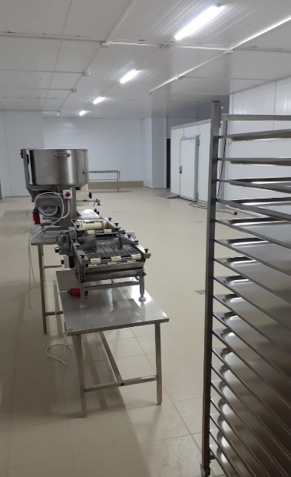

Модернизация мясоперерабатывающего цеха и строительство убойного цеха в
СППССК "Подворье"
1. ОСНОВНЫЕ ХАРАКТЕРИСТИКИ ИНВЕСТИЦИОННОЙ НИШИ
Соответствие приоритетам развития муниципального образования | Соответствует
Потенциальная потребность в продукте (в услуге) | Имеется для членов кооператива и других жителей района
Потенциальная емкость рынка сбыта в год | Объем оборота розничной торговли в год-4 млн. руб.

2. КОНКУРЕНТНОЕ ОКРУЖЕНИЕ
ОАО "Мясокомбинат "Оброченский" объем отгруженной продукции 82 млн. руб. Преимущества отсутствуют (несвоевременная оплата поставленной продукции, низкая закупочная цена, отдаленность).

ПОЧЕМУ ИЧАЛКОВСКИЙ МУНИЦИПАЛЬНЫЙ РАЙОН:
Членами кооператива являются 325 ЛПХ и 7 КФХ, в хозяйствах которых содержится более 2000 голов КРС. Расстояние до ОАО "Мясокомбинат" Оброченский" составляет более 60 км., расстояние до вновь построенного убойного цеха составит 30 км.

3. ПРЕДПОЛАГАЕМЫЕ ПЛОЩАДКИ ДЛЯ РАЗМЕЩЕНИЯ
Площадка | Республика Мордовия, Ичалковский район,  д. Инсаровка, ул. Полевая,16 Неразграниченная  государственная собственность (аренда)
Общая площадь (га); | 0,23
Электроэнергия (+/-) | +
Газ (+/-) | -
Водоснабжения, водоотведения (+/-) | +
Железная дорога, автодорога (+/-) | +

Развитие туристской привлекательности района

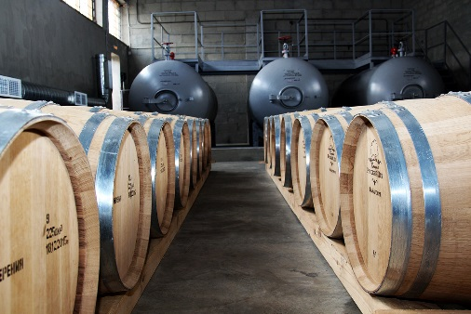
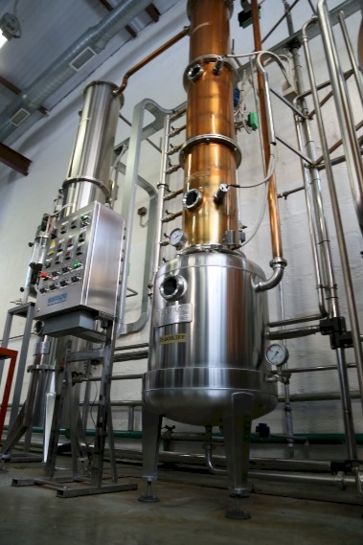 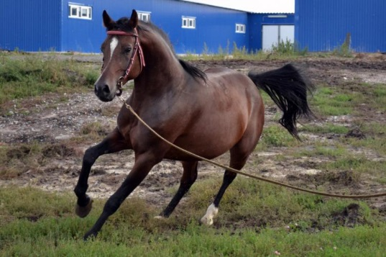
Посещение:
-конноспортивного комплекса-ООО «Агропромсервис» (экскурсия в конюшню, катание верхом на лошади с инструктором, катание на санях/телеге);
-ООО «Спиртзавод «Кемлянский» (посещение солодовни, бродильного отделения, цеха висковых дистиллятов).
1. ОСНОВНЫЕ ХАРАКТЕРИСТИКИ ИНВЕСТИЦИОННОЙ НИШИ
Соответствие приоритетам развития муниципального образования | Соответствует
Потенциальная потребность в продукте (в услуге) | Имеется для жителей района, Республики Мордовия и других регионов
Потенциальная емкость рынка сбыта в год | Количество посещений не ограничено

2. КОНКУРЕНТНОЕ ОКРУЖЕНИЕ
Отсутствует

ПОЧЕМУ ИЧАЛКОВСКИЙ МУНИЦИПАЛЬНЫЙ РАЙОН:
Выгодное транзитное расположение между г. Саранском и с. Большое Болдино Нижегородской области как крупным туристским центром

3. ПРЕДПОЛАГАЕМЫЕ ПЛОЩАДКИ ДЛЯ РАЗМЕЩЕНИЯ
Площадка | Республика Мордовия, Ичалковский район,  с. Оброчное, ул. Юбилейная  Собственность Российской Федерации (аренда) | Республика Мордовия, Ичалковский район,  с. Кемля, ул. Октябрьская,72  Собственность ООО «Спиртзавод «Кемлянский»
Общая площадь (га); | 39,5 | 6,6
Электроэнергия (+/-) | + | +
Газ (+/-) | + | +
Водоснабжения, водоотведения (+/-) | + | +
Железная дорога, автодорога (+/-) | + | +
».

